**平台前端开发技术文档**

# 页面样式布局

## 使用须知及注意事项

* **前言：** *平台是基于easyui ui 前端框架搭建， 里面大部分常用控件都是easyui 自带的，如: 树形菜单、列表、下拉列表、弹出层等，平台已经提供了一整套常规demo实例以供开发人员参考， 如无法满足正常业务开发需要，开发员请自行阅读 easyui官方技术文档手册寻求帮助， 平台demo实例更多地是以一种“抛砖引玉”的形式提供, 更强大、复杂的组件用法还需开发人员自行研究学习。*
* **平台页面自身的样式及布局设计**，如：login页面、后台整个Frame框架页面，这种样式 应用开发人员无需关心，如有页面调整建议，必需联系平台开发人员进行调整。
* **平台公开提供的样式及布局设计**，主要用于工作区页面布局使用, 该样式统一以 “**bf4j-**“ 前缀命名开头。开发人员需要熟悉该系列样式运用，以便于开发工作区页面布局。 平台提供的”**bf4j-**“前缀开头系列能满足常用页面布局要求， 如有更多常用样式需要平台扩展，必须联系平台开发人员进行扩展。 如果页面布局较为特殊，可以在页面头部编写内嵌样式处理。
* **布局结构，**平台基于**easyui**框架开发，所有”**easyui-**”前缀开头的元素都是**easyui**的渲染用到，平台本身样式是以”**bf4j-**”开头。 工作区主页面布局采用easyui layout布局。在layout布局面板中第一层DIV，必须加上 class=”bf4j-warp” ， 所有应用页面内容块的布局统一用 class=”bf4j-group” 进行包裹。
* **页面实现规则，**主页面某一块代码量较多的情况下，将代码写在一个新的局部jsp页面中，通过include方式包含该文件进来。 所有的添加、修改、或者其他需要单独打开的页面都是通过弹出层的方式打开进行体现。
* **图标系列**，平台中的菜单图标、首页快捷菜单图标、悬浮快捷菜单图标、右键菜单图标、按钮图标系列、行级操作图标，均由平台集中统一管理。 开发人员在应用时只能选择由平台提供的**图标样式映射表**中的样式, 不能自己进行扩展， 如需扩展图标必须联系平台开发人员进行扩展。 如 应用中有特殊业务需要用到自己的图片处理请在 resources/app/ 中增加自己的样式和图片进行处理。

## 页面布局结构

* 标准的工作区主页面结构如下：

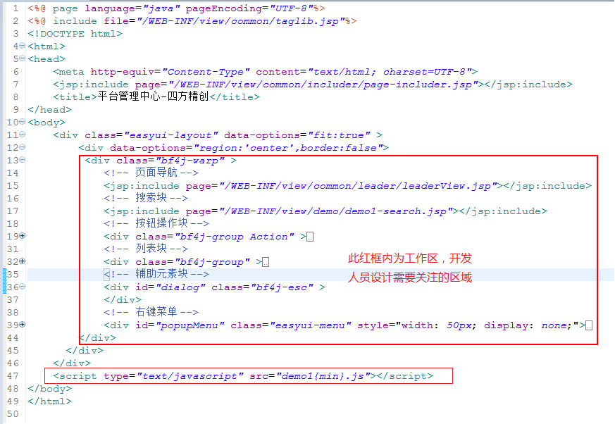

1. 应用开发人员只需**关注红色标记区域**的调整. 其他非关注代码为平台引用资源结构。
2. 红色大框内为页面内容区域, 该区域分为 页面导航区、搜索区、按钮操作区、列表区、辅助元素区 5个区域组成，其中**页面导航区域是必须存在**， 其他部分根据业务需求增加。
3. 红色小框内引用的js 是开发人员编写业务js代码。*该文件的命名以业务文件夹命名, 具体示例如下:*

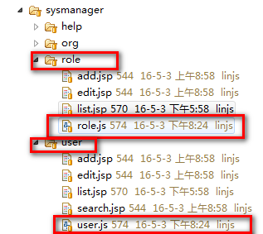

1. 业务js里面代码以对象编程的方式编写，具体编码规范请参考系统已有功能实例代码(用户管理、角色管理、DEMO)。

## 工作区块介绍

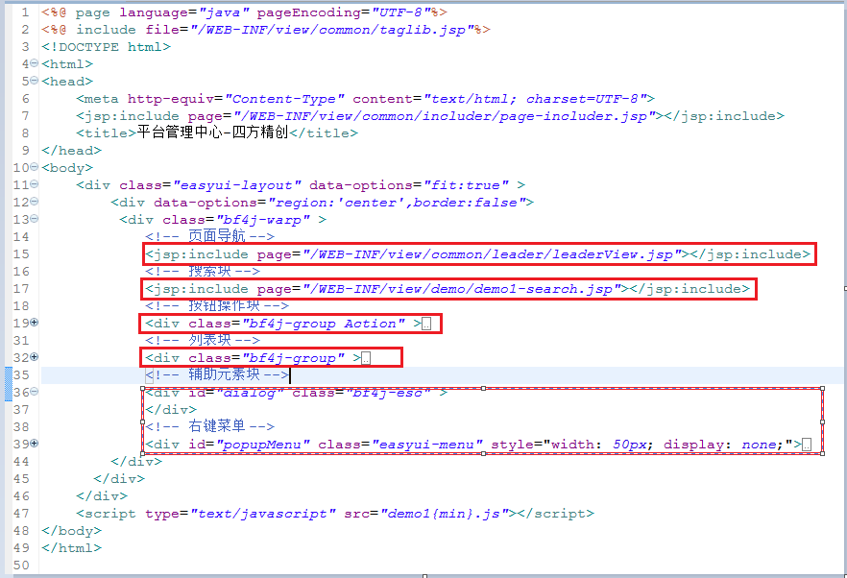

* **页面导航**：展示页面路径导航，只需按上图include 即可，无需自行设计， 页面导航中自带操作指引提醒功能。
* **搜索区域**：展示搜索条件，因页面内容较多，单独建立 search.jsp页面进行布局设计. 通过include包含进来。此处涉及模拟表格布局样式使用。

* **按钮区域：**展示操作按钮，此处涉及不同风格按钮样式的使用.
* **列表区域：**展示数据列表**,** 按demo写法存放一个空table标签即可. 注意加上class=”bf4j-grid-auto” 代表该表格需要自适应. 由业务js初始化该table数据。
* **辅助区域：**将一些辅助用的杂项都放置在此区域, 比如弹出层容器定义，右键菜单容器定义 等等.

## bf4j样式标签

此处标签是指html元素中的class设置的值。通过这些标签，应用开发人员无需写css样式代码即可达到相应页面渲染效果。

**(示例代码参考demo)**

### 4.1 布局标签

1. ***bf4j-warp：*** 一个easyui layout布局面板中最外层必须存在一个。
2. ***bf4j-group ：***组标签, 用于区分同一类型(块)内容区域，作为其他标签的父容器,在bf4j-warp直接下级。
3. ***bf4j-group-content：***与bf4j-group结合使用，实现一个框框包裹内容的效果
4. ***bf4j-noborder:*** 只能加在bf4j-group-content 上， 加上后 则没有边框
5. ***bf4j-group-title：*** 与 bf4j-group-content 结合使用 , 放置在bf4j-group-content 同级前面 ，加上后将会得一个可点击标题收缩content内容的效果。
6. ***bf4j-line：***  代表 行, 必须与 cell 组合使用
7. ***bf4j-cell：***  代表 列, 必须与 line 组合使用 ，

***bf4j-cell 作为标题列***，标题文本必须使用 <label>包裹

***bf4j-cell 作为控件列***，控件元素外层必须含有<span class=*"input"*> 进行包裹。 作为详细展示列，则无需增加span包裹。

1. ***bf4j-c{1-12}、bf4j-sc{1-24}：***调整列间距标签，花括号中为取值范围。 程序员需要根据实际条件 调整列占用的间距则是根据该2组标签进行设置,bf4j-C后面跟上取值为1-12 ，比如如果设置bf4j-c3 则代码占用该行中12等份之3 。同理bf4j-sc则取值范围为1-24。 设置原则：如果一行中所有列的设置采用c{1-12}的设置，则一行中的列加起来等于12 则占满该行的100%。 bf4j-sc加起来等于24则占满该行的100%。设置总数绝对不能超出100%。
2. ***bf4j-group-more：*** 用于bf4j-group标签中作为子级分组嵌套使用，效果请参考 demo1 搜索条件更多.
3. ***bf4j-table-1:*** 表格样式 , 需给表格标签加上 cellspacing=”1” ,cellspadding=”1”

* **布局样式标签应用效果图**

* 搜索区域

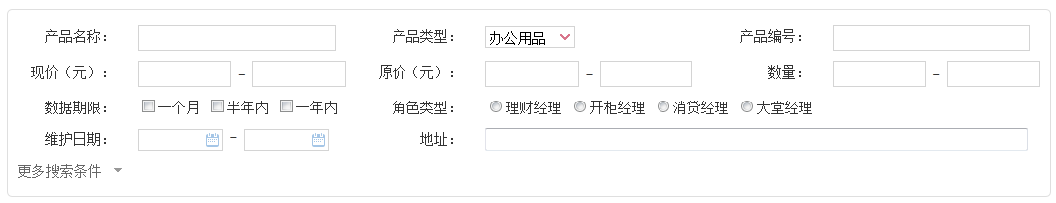

* 带标题,点击更多搜索区域

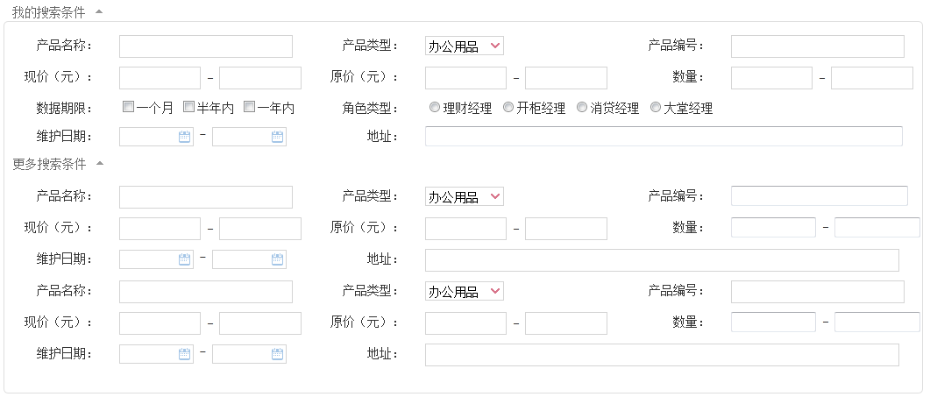

* 添加布局

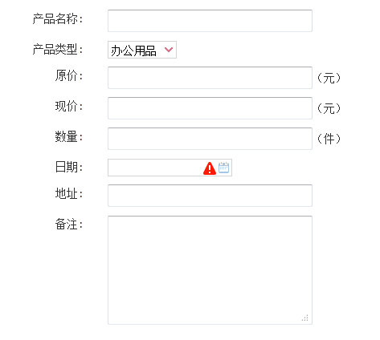

* 展示布局

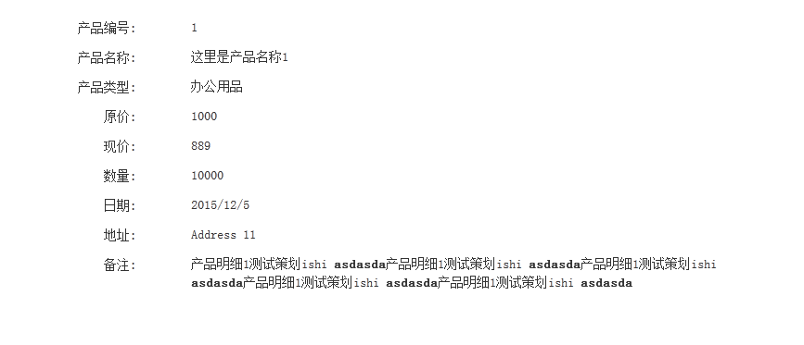

### 4.2 按钮标签

* 1. ***bf4j-btn：*** 1级按钮样式，偏大圆角，一般用于搜索，提交等地方, i标签class 样式为图标定义， 样式选择参照 **图标样式映射表->按钮系列**。

代码:



效果图：



* 1. ***bf4j-btn-2：*** 2级按钮样式，中等方角，用于搜索按钮操作区域，i标签class 样式为图标定义， 样式选择参照 **图标样式映射表->按钮系列**。

代码:

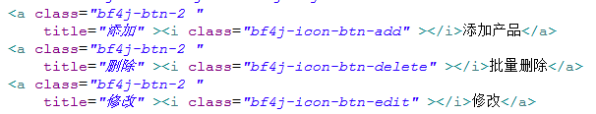

效果图：



* 1. ***bf4j-btn-3：***3级按钮样式， 小型按钮 只有图标。i标签class 样式为图标定义， 样式选择参照 **图标样式映射表->按钮系列**。

代码:



效果图：



### 4.3 其他标签

* 1. ***bf4j-pt{1-100} :*** 设置高度px,花括号中为需要设置的高度值取值范围。 目前取值范围为 1px-10px，10以上以5px 增长。

2、***bf4j-clear :*** 清除浮动

### 4.3 图标标签

用于展示图标统一用 <i></i>作为容器，图标样式取值 参考 **图标样式映射表**

### 4.4 组建标签

1、***bf4j-grid-auto :*** 给table加上后，能自适应宽度。

# Javascript 应用及组件说明

平台整个前端脚本编程主要由requirejs与easyui 2大部分组成。

**Requirejs**: 是一个javascript 文件或者模块的加载器。它可以提高javascript文件的加载速度，避免不必要的堵塞。 使用requirejs 可以做到按模块需要加载对应js文件,同时它的写法可以避免全局js命名污染。

* **使用requirejs 第一步：**

我们需要将要模块化的js代码写成一个JS对象，如该对象有依赖其他模块则使用 使用define函数定义对象， define用法如下：



其中参数一（数组）为依赖的模块名称,参数二function 为回掉函数，函数中的参数则一一对应前面的模块的别名，通过该别名在该函数中即可取得该模块的引用。

源码可参考 beneform4j-开头js文件

* **使用requirejs 第2步：**

在 **require-config.js**中集中将已经定义好的一个个对象配置成模块。 主要是配置模块名、模块对应的JS文件地址、模块之间的依赖关系。

* **使用requirejs 第3步：**

最后就是在业务JS中按需使用模块了，用法如下：



源码可参考 demo1.js

**作为平台应用开发人员无需关注其内部模块化的具体实现，只需按照提供的实例规则编写应用业务JS即可。**

**Easyui：**

是一款基于jquery比较流行的前端UI框架，提供了丰富强大的常用UI组件，而且便于扩展，平台基于easyui框架开发，所以大部分js控件都是采用 easyui 提供的， 平台已经提供了一整套应用实例， 如需要进一步了解使用或处理碰到的问题可以查询easyui 帮助文档或网络资源， 以下主要针对easyui 在我们平台下的应用注意事项及平台针对性的扩展功能使用说明。

### 2.1 DataGrid 列表控件

DataGrid以表格形式展示数据，并提供了丰富的选择、排序、分组和编辑数据的功能支持。DataGrid的设计用于缩短开发时间，并且使开发人员不需要具备特定的知识。它是轻量级的且功能丰富。单元格合并、多列标题、冻结列和页脚只是其中的一小部分功能，以下为平台使用注意项。

1. 当列表中数据内容较少不会超过一屏table的时候，我们在fitColumns 设置为true. 这样就能让其内容自动适应填充%100宽度.。
2. 当列表中数据内容较多 ，希望出现横向滚动条的时候，我们将fitColumns 设置为false. 这样就能让其内容超出的列以滚动方式显示。
3. **行级工具栏** –扩展项 ，原生datagrid未提供该功能，后期平台基于onLoadSuccess事件 进行扩展，一旦应用开发人员用到 onLoadSuccess 意味着覆盖平台的，将导致所有平台基于onLoadSuccess 做的处理将失效， 所以应用开发人员需要避免使用 onLoadSuccess 事件进行处理。
4. **行级工具栏** –扩展项使用， 该功能扩展了datagird 2个参数。只需配置这2个参数即可.

**rowTool**:true, 开启行级工具栏

**rowTool**:false, 关闭行级工具栏

**rowTool**:{ positionRight：”10%” } ，开启行级工具栏， 同时将位置设置为table 的居右5%(默认)。开发人员可根据页面效果调整百分比值。

**rowToolButtons**:[ {

text : '查看1', iconCls : 'icon-btn-look', handler : **function**(index,data){

alert(index+"||"+JSON.stringify(data));

}，

check:**function**(index,data){

return true; **//data,代表当前行json对象, return false则 该行按钮不显示.**

}

},{xxxx},{xxxx}

]

以上项依次为配置行级按钮的提示文本、图标、点击事件（索引、行对象）、检测控制显示事件。

得到效果如下:



### 2.2 下拉列表（单选、复选、机构）

#### 平台参数表、机构树形下拉

<input class=*"bf4j-combo"* //样式固定

combo-options=*"dataKey:'BF_NEWS_MSG_TYPE',extra:'select'"*

//属性固定

// *dataKey*固定写

// *extra*固定写，代表数据类型，*'select'*代表下拉

// *BF_NEWS_MSG_TYPE*对应用户参数表中的数据

data-options=*"width:'90%',required:true"* name=*"自定义"* />

如果需要增加为空验证，同样可以在data-options中添加验证器，验证处理同文本框；在写完上述DOM元素后，需要在js当中动态渲染DOM元素的实际展示校验，相当于对DOM元素进行初始化处理

me.setComboFields($('#searchForm'));

上述初始化处理，需要放到初始化js的方法当中。如js的init方法。传递的参数为一个Jquery的容器对象，如果不填，则将会在整个页面当中去查找,，找到所有类class=*"bf4j-combo"*中的DOM元素并进行渲染处理。

*dataKey*中定义的key需要在表bf_param_enum_data、bf_param_enum_def当中有对应维护的值，如果没有，则下拉显示的数据项为空

如果是需要为下拉框赋初始值，则用el表达式为元素赋值就可以了，完整的代码如下

<input class=*"bf4j-combo"* //样式固定

combo-options=*"dataKey:'BF_NEWS_MSG_TYPE',extra:'select'"*

//属性固定

// *dataKey*固定写

// *extra*固定写，代表数据类型，*'select'*代表下拉

// *BF_NEWS_MSG_TYPE*对应用户参数表中的数据

data-options=*"width:'90%',required:true"* name=*"自定义"* value=*"*${后台存放的值 }*"*/>

**更多案例用法参考：DEMO-->下拉组件DEMO**

#### 普通下拉列表显示

直接给传统的下拉列表样式增加 class=”easyui-combobox” 即可. 如需加入验证 参考如上验证写法，或者参考 easyui 官方技术手册

#### 单选、复选下拉列表 easyui-comb

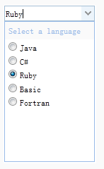

该组件使用替换原生radio , checkbox 使用。

**用法参考：官方技术手册 comb**

### 2.3 上传下载 控件

**见：附件上传下载说明书**

### 2.4 文本编辑器

# 常见问题处理

## 3.1 弹出层中 再打开一个弹出层， 全部关闭后重新再打开一遍, 弹出层中的内容不能正常加载。

*解： 在弹出层参数 onClose 事件中 加上销毁弹出层的代码语句.*

*$(thisdialog). destroy ();*

## 3.2 弹出层面板有横向滚动条，没有自动适应内容宽度

*1、先检查弹出层内容最外层是否有 bf4j-warp 标签*

*2、非iframe类型弹出方式 ，其内容不能包含 html head body 等标签。*

## 3.3 按钮操作栏区的按钮紧挨在一起，很丑。

*注意代码 按钮a标签 与下一个按钮a标签中不能有换行符好。*

***错误写法：***

*<a class=”bf4j-btn-xxx1” ><a/>*

*<a class=”bf4j-btn-xxx2” ></a>*

***正确写法：***

*<a class=”bf4j-btn-xxx1” ><a/><a class=”bf4j-btn-xxx2” ></a>*

## 3.4 一个datagird列表中不能全部是冻结列, 内容较多最好至少有一个冻结列。